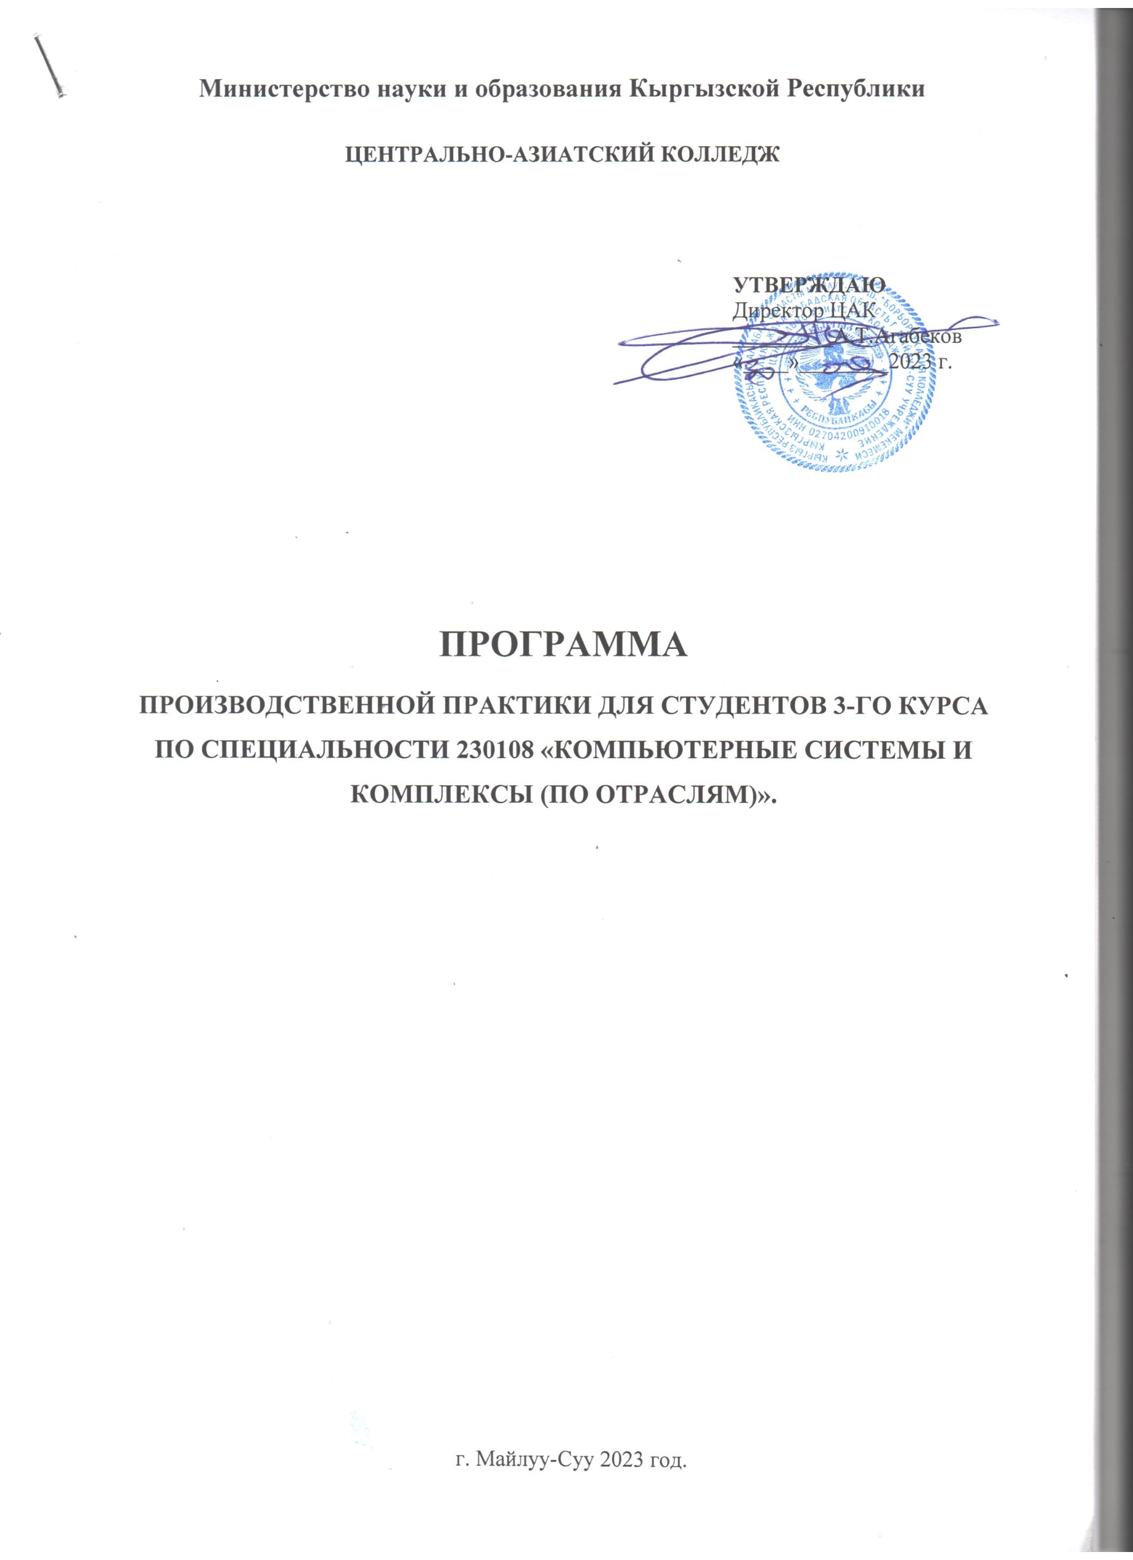
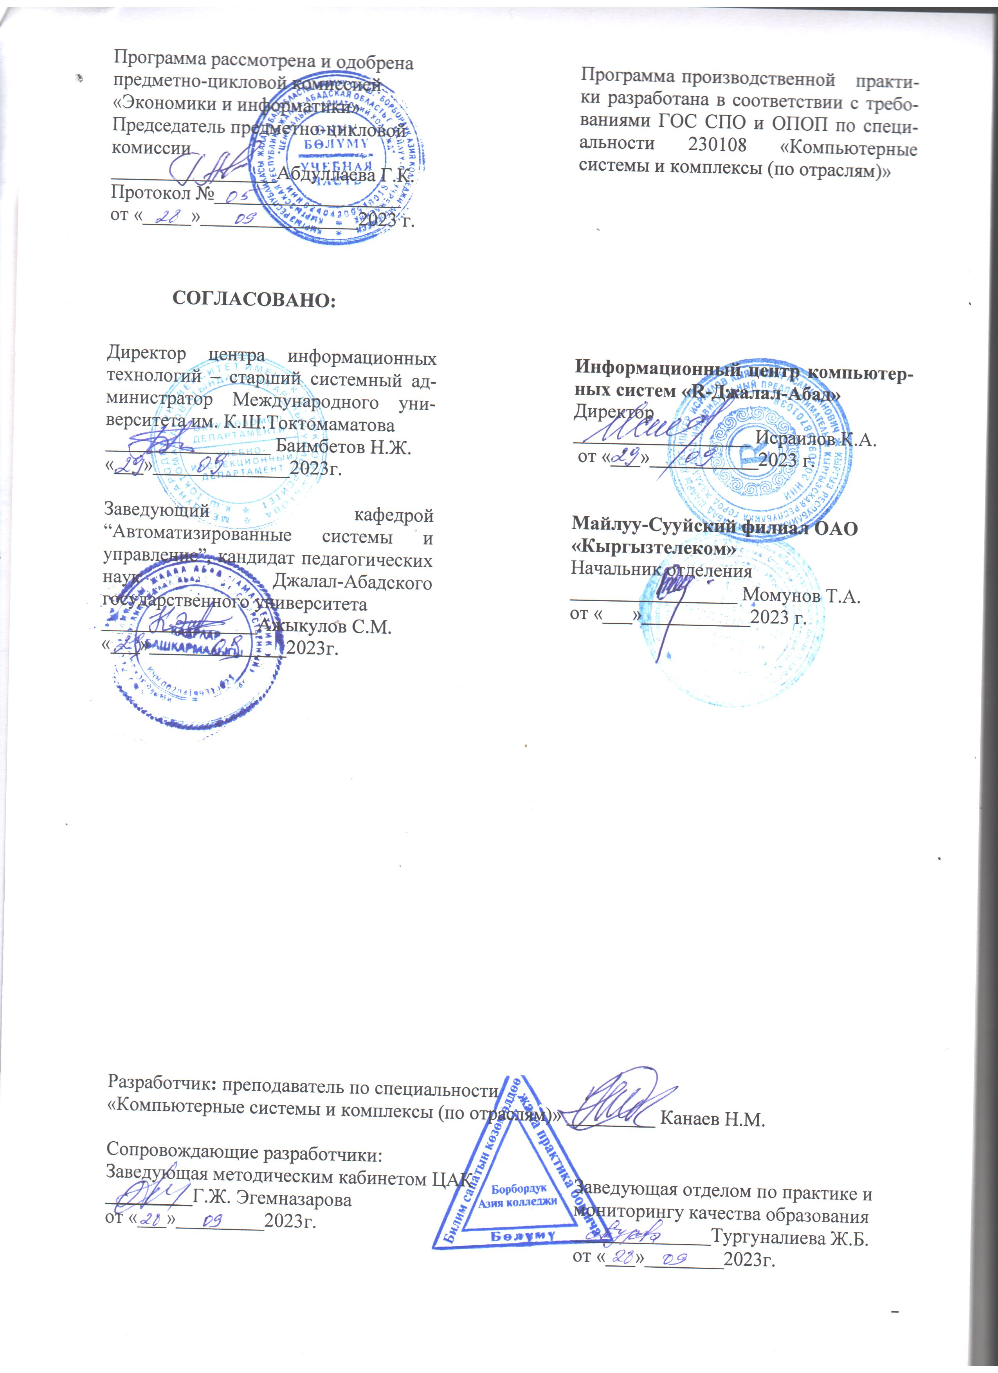

СОДЕРЖАНИЕ

1. ПАСПОРТ РАБОЧЕЙ ПРОГРАММЫ ПО ПРОИЗВОДСТВЕННОЙ ПРАКТИКЕ……........4
1.1. Область применения программы………………………………………………………….......4
1.2. Цели и задачи производственной практики-требования к результатам освоения программы производственной практики…………………………………………………..........4-5
1.3. Обязанности руководителя практики от организации………………………………….........5
1.4. Обязанности руководителя практики от учебного заведения…………………….............5-6
1.5. Обязанности студента-практиканта……………………………………...................................6
2. РЕЗУЛЬТАТЫ ОСВОЕНИЯ ПРОГРАММЫ ПРОИЗВОДСТВЕННОЙ ПРАКТИКИ…....7-8
3. СТРУКТУРА И СОДЕРЖАНИЕ ПРОИЗВОДСТВЕННОЙ ПРАКТИКИ……………............9
4. УСЛОВИЯ РЕАЛИЗАЦИИ ПРОГРАММЫ ПРОИЗВОДСТВЕННОЙ ПРАКТИКИ…........10
4.1. Требования к минимальному материально-техническому обеспечению……………........10
4.2. Информационное обеспечение обучения…………………………………………................10
4.3. Общие требования к организации практики…………………………………………...........11
5. КОНТРОЛЬ И ОЦЕНКА РЕЗУЛЬТАТОВ ОСВОЕНИЯ ПРОИЗВОДСТВЕННОЙ ПРАКТИКИ…………………………………………………………………………………….......12
5.1. Контроль освоения практики…………………………………………………………......12-13
5.2. Критерии оценивания…………………………………………………………………......13-15

1. ПАСПОРТ РАБОЧЕЙ ПРОГРАММЫ ПО ПРОИЗВОДСТВЕННОЙ
ПРАКТИКЕ

1.1. Область применения программы

Программа производственной практики является частью программы подготовки специалистов среднего звена по специальности 230108 «Компьютерные системы и комплексы (по отраслям)».
При разработке программы Производственной практики в основу положены:
1. ГОС СПО по специальности 230108 «Компьютерные системы и комплексы (по отраслям)», утвержденый приказом МОиН КР №863/1 от 10.05.2022 г.
2. Учебный план по специальности 230108 «Компьютерные системы и комплексы (по отраслям)», утвержденый приказом Центрально-Азиатского колледжа №27 от 07.09.2023 г.
3. ОПОП Центрально-Азиатского колледжа по специальности 230108 «Компьютерные системы и комплексы (по отраслям)». Протокол №1 от 28.08.2023 г.
4. Положение Правительства КР №470 от 4 июля 2012 года «О производственной (профессиональной) практике студентов образовательных организаций среднего профессионального образования КР».
Производственная практика представляет собой вид учебной деятельности, направленной на формирование, закрепление, развитие практических навыков и компетенций в процессе выполнения определенных видов работ, связанных с будущей профессиональной деятельностью.
Производственную практику проходят студенты на третьем курсе, согласно утвержденному в начале учебного года учебному графику.

1.2. Цели и задачи производственной практики-требования к результатам освоения программы производственной практики

Производственная практика имеет целью комплексное освоение студентами среднего профессионального образования всех видов профессиональной деятельности, формирование общих и профессиональных компетенций, а также приобретение студентами необходимых умений и опыта практической работы по специальности.
Задачами практики являются:
− ознакомление студентов непосредственно на предприятиях, в учреждениях и организациях с передовой техникой и технологией, с организацией труда;
− формирование у студентов профессиональных компетенций, профессионально значимых личностных качеств;
− развитие профессионального интереса, формирование мотивационно-целостного отношения к профессиональной деятельности, готовности к выполнению профессиональных задач в соответствии с нормами морали, профессиональной этики и служебного этикета;
− адаптация студентов к самостоятельной профессиональной деятельности;
− закрепление и совершенствование знаний и практических навыков.

1.3. Обязанности руководителя практики от организации

Основными обязанностями руководителя производственной практики, назначенного от организации являются следующие:
- ознакомление практикантов с действующими правилами внутреннего распорядка, техники безопасности, охраны труда, противопожарной безопасности; с санитарными нормами;
- обеспечить качество прохождения практики студентами в строгом соответствии с утверждённой программой;
- контролировать выполнение программы производственной практики, соблюдение календарного плана её прохождения и выполнение студентами индивидуальных заданий, поручений;
- сформировать комиссию по приёму (защите) отчётов по производственной практике и организовать её работу;
- отстранять студентов от прохождения производственной практики при нарушении ими трудовой дисциплины;
- обеспечить практиканта необходимым нормативным и справочным материалом для оформления отчёта.

1.4 Обязанности руководителя практики от учебного заведения

Основными обязанностями руководителя производственной практики, назначенного от учебного заведения являются следующие:
- устанавливать связь с руководителем практики от организации и совместно с ним способствовать качественному прохождению практики и своевременному оформлению отчёта;
- принимает участие в распределении студентов по рабочим местам или перемещении их по видам работ;
- осуществляет контроль за правильностью использования студентов в период практики;
- оказывает методическую помощь студентам при выполнении ими индивидуальных заданий, поручений;
- оценивает результаты выполнения практикантами программы практики.

1.5. Обязанности студента-практиканта

Основными обязанностями студента, проходящего производственную практику, являются следующие:
- строго руководствоваться и выполнять предписания программы практики;
- подчиняться действующим в организации правилам внутреннего трудового распорядка;
- своевременно и качественно выполнять все поручения руководителя практики от организации;
- систематически вести дневник практики и своевременно составить отчёт о прохождении практики.

2. РЕЗУЛЬТАТЫ ОСВОЕНИЯ ПРОГРАММЫ ПРОИЗВОДСТВЕННОЙ
ПРАКТИКИ

Результатом освоения программы производственной практики является освоение студентами общих (ОК) и профессиональных компетенций (ПК):
а) общими (ОК):
ОК-1. Уметь организовывать собственную деятельность, выбирать методы и способы выполнения профессиональных задач, оценивать их эффективность и качество.
ОК-2. Решать проблемы, принимать решения в стандартных и нестандартных ситуациях, проявлять инициативу и ответственность.
ОК-3. Осуществлять поиск, интерпретацию и использование информации, необходимой для эффективного выполнения профессиональных задач, профессионального и личностного развития.
ОК-4. Использовать информационно – коммуникационные технологии в профессиональной деятельности.
ОК-5. Уметь работать в команде, эффективно общаться с коллегами, руководством, клиентами.
ОК-6. Брать ответственность за работу членов команды (подчиненных), за результат выполнения заданий.
ОК-7. Управлять собственным личностным и профессиональным развитием, адаптироваться к изменениям условий труда и технологий в профессиональной деятельности.
ОК-8. Быть готовым к организационно – управленческой работе с малыми коллективами.
ОК-9. Способен приобретать новые знания, с большой степенью самостоятельности, с использованием современных образовательных и информационных технологий.
ОК-10. Способен на научной основе оценить свой труд, оценивать с большой степенью самостоятельности, результаты своей деятельности.
б) профессиональными, соответствующими основным видам профессиональной деятельности
(ПК): Проектирование цифровых устройств.
ПК 1. Выполнять требования технического задания на проектирование цифровых устройств. ПК 2. Разрабатывать схемы цифровых устройств на основе интегральных схем разной степени интеграции.
ПК 3. Использовать средства и методы автоматизированного проектирования при разработке цифровых устройств.
ПК 4. Проводить измерения параметров проектируемых устройств и определять показатели надежности.
ПК 5. Выполнять требования нормативно-технической документации Применение микропроцессорных систем, установка и настройка периферийного оборудования.
ПК 6. Создавать программы на языке ассемблера для микропроцессорных систем.
ПК 7. Производить тестирование, определение параметров и отладку микропроцессорных систем.
ПК 8. Осуществлять установку и конфигурирование персональных компьютеров и подключение периферийных устройств.
ПК 9. Выявлять причины неисправности периферийного оборудования. Техническое обслуживание и ремонт компьютерных систем и комплексов.
ПК 10. Проводить контроль параметров, диагностику и восстановление работоспособности компьютерных систем и комплексов.
ПК 11. Проводить системотехническое обслуживание компьютерных систем и комплексов.
ПК 12. Принимать участие в отладке и технических испытаниях компьютерных систем и комплексов, инсталляции, конфигурировании.

3. СТРУКТУРА И СОДЕРЖАНИЕ ПРОИЗВОДСТВЕННОЙ ПРАКТИКИ
Содержание Производственной практики определяется нижеуказанным тематическим планом.
Тематический план Производственной практики:

№ п/п | Виды работ | Примеч.
СОДЕРЖАНИЕ ПРАКТИКИ

Практику по профилю специальности необходимо начать с:
- изучения структуры районного суда;
- изучения должностного состава суда;
- функциональных обязанностей работников аппарата суда;
- правил внутреннего распорядка.
После этого можно приступать к изучению работы канцелярии суда.

При изучении работы канцелярии суда студент должен усвоить:
- порядок приема, отправления дел и корреспонденции;
- порядок регистрации и учета уголовных, гражданских дел, дел об административных правонарушениях;
- порядок распределения уголовных и гражданских дел в суде;
- порядок оформления уголовных и гражданских дел на стадиях принятия и назначения к судебному заседанию;
- порядок оформления уголовных и гражданских дел после их рассмотрения;
- порядок регистрации и учета предложений, заявлений и жалоб на работу суда не подлежащих рассмотрению в порядке, установленном уголовно-процессуальным и гражданским процессуальным законодательством;
- порядок приема и учета кассационных, частных жалоб и представлений, дел с апелляционными жалобами и представлениями;
- порядок регистрации, учета и оформления материалов, поступивших в суд в порядке досудебного производства;
- порядок выдачи судебных дел и документов;
- порядок хранения рассмотренных дел.− Трудовое право.

1 | - вводный инструктаж и инструктаж на рабочем месте по технике безопасности;  - получение практических навыков настройки электронных устройств;  - разработка и изготовление монтажной платы. Сборка и наладка устройства;  - проверка работоспособности устройства и соответствия заявленным параметрам;  - использование средств и методов автоматизированного проектирования при разработке цифровых устройств;  - измерение параметров проектируемых устройств и определение показателей надежности.
2 | - создание программы на языке ассемблера для микропроцессорных систем;  - установка и конфигурирование персональных компьютеров, и подключение периферийных устройств;  - диагностика и восстановление работоспособности компьютерных систем и комплексов;  - системотехническое обслуживание компьютерных систем и комплексов.

4. УСЛОВИЯ РЕАЛИЗАЦИИ ПРОГРАММЫ ПРОИЗВОДСТВЕННОЙ ПРАКТИКИ

4.1. Требования к минимальному материально-техническому обеспечению

Реализация программы производственной практики предполагает проведение производственной практики в организациях, учебных заведениях, предприятиях на основе прямых договоров, заключённых между колледжем и организацией, куда направляются студенты.

4.2. Информационное обеспечение обучения.

Перечень рекомендуемых учебных изданий, Интернет-ресурсов, дополнительной литературы
Основные источники:
1. Хартов В.Я. Микропроцессорные системы. Учебное пособие – М.: Издательский центр Академия, 2012.
2. Хартов В.Я. Микроконтроллеры AVR. Практикум для начинающих. Учебное пособие – М.: Издательство МГТУ им. Н.Э. Баумана, 2012 11
3. Е. И. Гребенюк, Н. А. Гребенюк Технические средство информатизации: учебник для студ. учреждений сред. проф. образования / Е. И. Гребенюк, Н. А. Гребенюк. – 6-е изд., перераб. и доп. – М.: Издательский центр «Академия», 2012.
Дополнительные источники:
1. Аванесян Г.Р., Левшин В.П. Интегральные микросхемы ТТЛ, ТТЛШ: Справочник. - М.: Машиностроение, 2010
2. Лавровская Технические средства информатизации практикум Издательский центр «Академия», 2012.
3. Антонова Г. М., Бaйкoв A. Ю.. Современные средства ЭВМ и телекоммуникаций: Учeб. пособие. – М.: «Академия», 2010.
4. Кузин А.В. Микропроцессорная техника: учебник для СПО / А.В.Кузин, М.А.Жаворонков.- 7-е изд., стер.- М.: ИЦ «Академия», 2013.
5. Гopнeц Н. Н.. Периферийные устройства современных компьютеров: Учeб. пособие. – М.: «Дрофа», 2010.
6. Пapтыкa Т. Л., Пoпoв И. И.. Периферийные устройства вычислительной техники: Учeб. пособие. – М.: «Форум», 2012.
Интернет-ресурсы:
Официальный сайт организации, где студент проходит практику.
4.3. Общие требования к организации практики.

Производственная практика проводится после освоения учебной практики. Организацию и руководство производственной практикой осуществляют руководители практик от колледжа и от организаций.
Студенты, в период прохождения производственной практики в организации:
- полностью выполняют задания, предусмотренные программой практики;
- соблюдают действующие в организациях правила внутреннего трудового распорядка;
- строго соблюдают требования охраны труда и пожарной безопасности.
Аттестация по итогам производственной практики проводится на основании результатов, подтверждаемых отчётами и дневниками практики студентов, а также отзывами руководителей практики обучающихся.
Студенты, не выполнившие программу производственной практики, либо получившие отрицательную оценку на защите отчёта по практике после её прохождения, направляются повторно для прохождения практики во время каникул или после занятий, по согласованию с организацией.
Результаты прохождения производственной практики учитываются при проведении Государственной (итоговой) аттестации.

5. КОНТРОЛЬ И ОЦЕНКА РЕЗУЛЬТАТОВ ОСВОЕНИЯ ПРОИЗВОДСТВЕННОЙ ПРАКТИКИ.

5.1. Контроль освоения практики
Результаты прохождения Производственной практики отражаются студентом в его отчёте. Отчёт по производственной практике должен включать все разделы содержания практики. Текст располагается через полтора интервала на странице формата А4, гарнитура TimesNewRoman, кегль 14 пт, красная строка 1,5 см, выравнивание абзаца по ширине. Заголовки оформляются заглавными буквами и выделяются жирным шрифтом. Объем отчета - не менее 15 страниц. При оформлении текста отчета на листах необходимо оставлять поля следующих размеров:
- поле слева - не менее 30 мм,
- поле справа - не менее 10 мм,
- верхнее - не менее 20 мм,
- нижнее - не менее 20 мм.
Страницы отчета должны быть пронумерованы сквозной нумерацией, кроме титульного листа. Содержание сформировано с указанием страниц. Номера страниц располагаются внизу листа справа.
Оформление рисунков, таблиц и схем в отчете по производственной практике выполняется следующим образом:
Таблицы, схемы и иллюстрации помещаются в тексте сразу же после первого упоминания (например «Схема процесса представлена на рисунке 1», «Данные о численности сотрудников приведены в таблице 5» и т.д.). Если размер объекта не позволяет поместить его на той же странице, допустим перенос на следующую страницу. В таком случае свободное пространство не оставляется, а заполняется текстом. Все рисунки, схемы и таблицы нумеруются (даже если их всего по одной штуке в отчете, так и пишется – «Рисунок 1», «Схема 1», «Таблица 1»). Для таблиц, схем и иллюстраций нумерация ведется отдельно. После самого рисунка посередине строки размещается подпись: «Рисунок 1 – Название первого рисунка». Название должно отражать то, что изображено.
Так же к отчету по прохождению производственной практики в обязательном порядке прилагается компьютерная презентация, созданная с помощью приложения PowerPoint, объёмом не менее 10 слайдом на компакт-диске.
Отчёт должен содержать:
- Титульный лист, который должен содержать наименование организации, место практики, период прохождения, ФИО студента, группу (выдается учебным заведением при отправке на практику).
- Дневник практики (выдается учебным заведением при отправке на практику).
- Отчёт производственной практики (Отчет оформляется по результатам прохождения практики, в обязательном порядке должен содержать все пункт, вышеуказанного Тематического плана).
- Характеристика-заключение руководителя практики от организации с рекомендуемой оценкой (пишется на предпоследней странице дневника и заверяется печатью канцелярии, общего отдела).
- Приложения.
Документы, подшиваемые в отчет в качестве приложения, используются исключительно по разрешению руководителя практики.
Результаты прохождения практики отражаются студентом в его отчёте. По итогам работы в период практики студенту выставляется оценка, которая утверждается руководителем организации, скрепляется печатью организации. К защите допускаются студенты, получившие положительную оценку у руководителя практики от организации.
На защиту представляется отчёт о прохождении производственной практики, дневник практиканта и утверждённый отзыв о работе студента.
Оценивают результаты практики на основании изучения отчётных документов, отзыва о его работе, доклада и ответов на вопросы в ходе защиты отчёта и выставляет итоговую оценку.

5.2. Критерии оценивания

Характеристика ответа | Баллы в БРС | Оценка
Дан полный, развернутый ответ на поставленный вопрос, показана совокупность осознанных знаний об объекте, проявляющаяся в свободном оперировании понятиями, умении выделить существенные и несущественные его признаки, причинно-следственные связи. Знание об объекте демонстрируется на фоне понимания его в системе данной науки и междисциплинарных связей. Ответ формулируется в терминах науки, изложен литературным языком, логичен, доказателен, демонстрирует авторскую позицию студента. | 95–100 | 5
Дан полный, развернутый ответ на поставленный вопрос, показана совокупность осознанных знаний об объекте, доказательно раскрыты основные положения темы; в ответе прослеживается четкая структура, логическая последовательность, отражающая сущность раскрываемых понятий, теорий, явлений. Знание об объекте демонстрируется на фоне понимания его в системе данной науки и междисциплинарных связей. Ответ изложен литературным языком в терминах науки. Могут быть допущены недочеты в определении понятий, исправленные студентом самостоятельно в процессе ответа. | 90–94 | 5
Дан полный, развернутый ответ на поставленный вопрос, доказательно раскрыты основные положения темы; в ответе прослеживается четкая структура, логическая последовательность, отражающая сущность раскрываемых понятий, теорий, явлений. Ответ изложен литературным языком в терминах науки. В ответе допущены недочеты, исправленные студентом с помощью преподавателя. | 85–89 | 5
Дан полный, развернутый ответ на поставленный вопрос, показано умение выделить существенные и несущественные признаки, причинно-следственные связи. Ответ четко структурирован, логичен, изложен литературным языком в терминах науки. Могут быть допущены недочеты или незначительные ошибки, исправленные студентом с помощью преподавателя. | 80–84 | 4
Дан полный, развернутый ответ на поставленный вопрос, показано умение выделить существенные и несущественные признаки, причинно-следственные связи. Ответ четко структурирован, логичен, изложен в терминах науки. Однако допущены незначительные ошибки или недочеты, исправленные студентом с помощью «наводящих» вопросов преподавателя. | 75–79 |  | 4
Дан полный, но недостаточно последовательный ответ на поставленный вопрос, но при этом показано умение выделить существенные и несущественные признаки и причинно-следственные связи. Ответ логичен и изложен в терминах науки. Могут быть допущены 1–2 ошибки в определении основных понятий, которые студент затрудняется исправить самостоятельно. | 70–74 |  | 4
Дан недостаточно полный и недостаточно развернутый ответ. Логика и последовательность изложения имеют нарушения. Допущены ошибки в раскрытии понятий, употреблении терминов. Студент не способен самостоятельно выделить существенные и несущественные признаки и причинно-следственные связи. Студент может конкретизировать обобщенные знания, доказав на примерах их основные положения только с помощью преподавателя. Речевое оформление требует поправок, коррекции. | 65-69 |  | 3
Дан неполный ответ, логика, и последовательность изложения имеют существенные нарушения. Допущены грубые ошибки при определении сущности раскрываемых понятий, теорий, явлений, вследствие непонимания студентом их существенных и несущественных признаков и связей. В ответе отсутствуют выводы. Умение раскрыть конкретные проявления обобщенных знаний не показано. Речевое оформление требует поправок, коррекции. | 60–64 |  | 3
Дан неполный ответ, представляющий собой разрозненные знания по теме вопроса с существенными ошибками в определениях. Присутствуют фрагментарность, нелогичность изложения. Студент не осознает связь данного понятия, теории, явления с другими объектами дисциплины. Отсутствуют выводы, конкретизация и доказательность изложения. Речь неграмотная. Дополнительные и уточняющие вопросы преподавателя не приводят к коррекции ответа студента не только на поставленный вопрос, но и на другие вопросы дисциплины. | 55–59 |  | 3
Не получены ответы по базовым вопросам дисциплины. | 0-54 |  | 2

